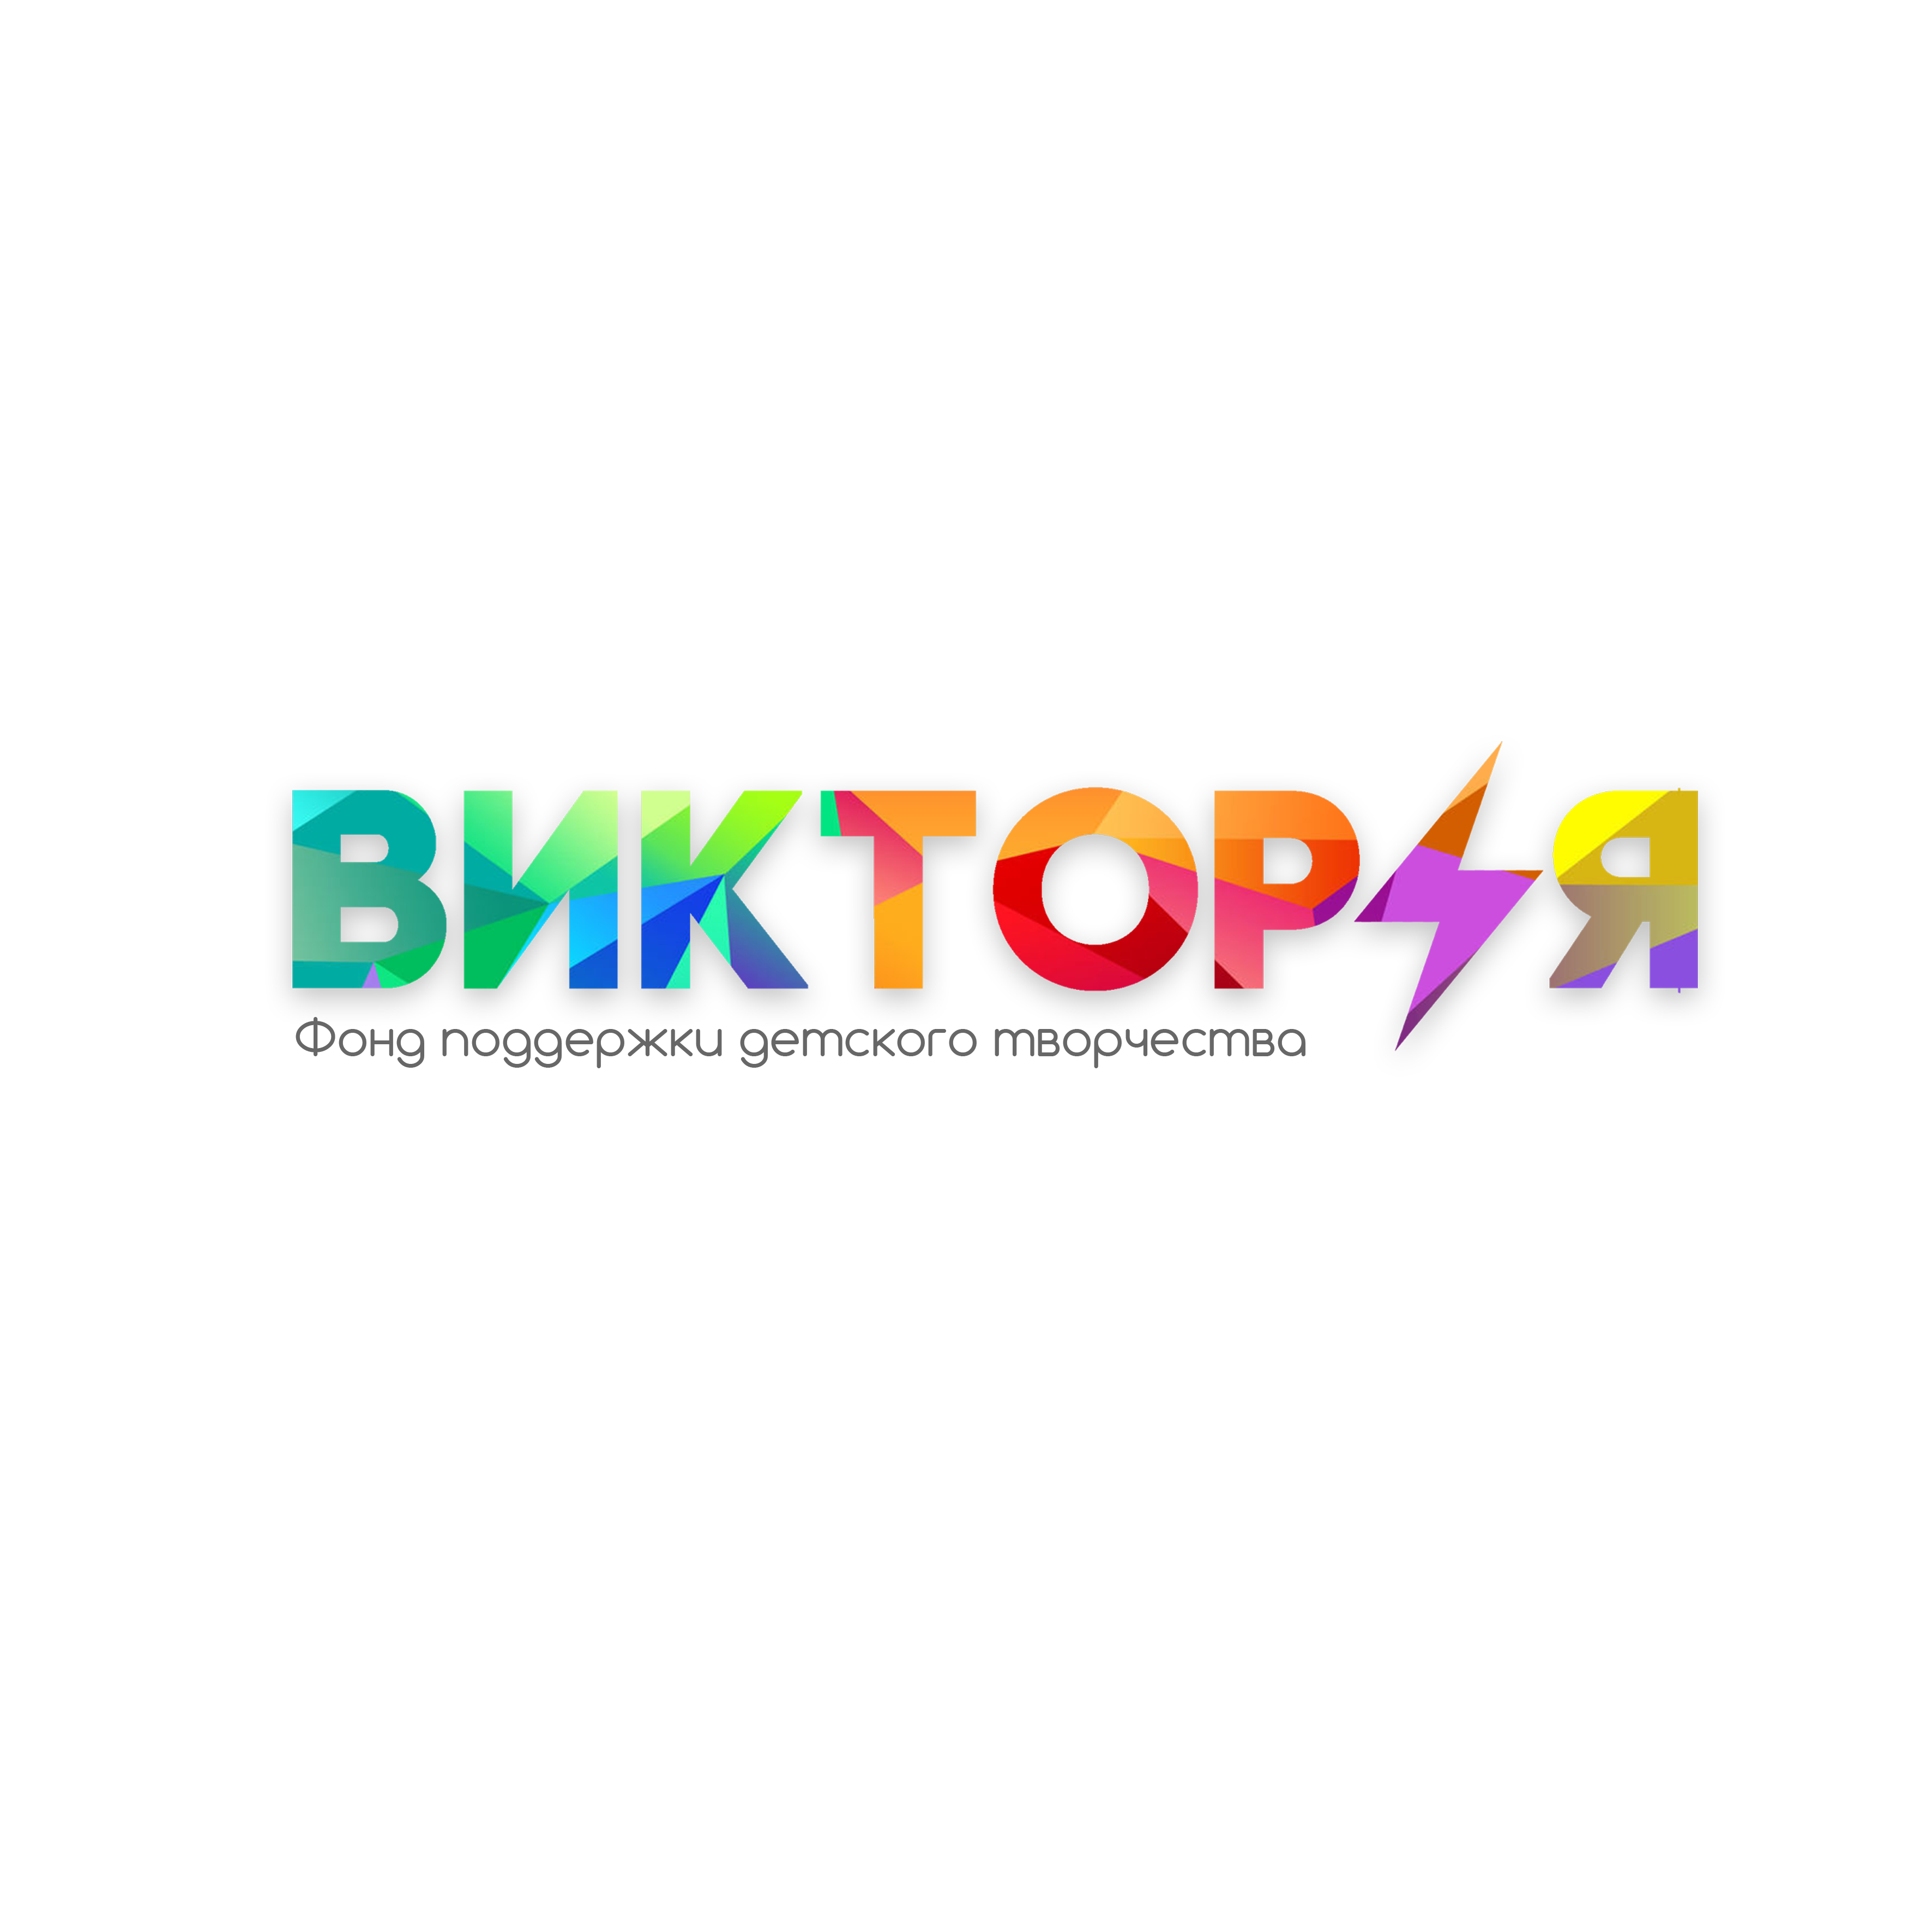
ИНН – 1655068308, КПП - 165501001
ОГРН - 1091600001240
Банк - АО «ТАТСОЦБАНК»
Р/счет: 40703810100000000213
Корр/счет: 30101810500000000703
БИК: 049205703
ТЕЛ/ФАКС (843)526-03-62
www.fdt-victoria.com
e-mail: fdt_viktoria@mail.ru
420111, г.Казань, ул.Т. Гиззата, д.1Б

__________________________________

ПОЛОЖЕНИЕ МЕЖДУНАРОДНОГО ИНТЕРНЕТ-КОНКУРСА.
XI Международный фестиваль-конкурс детского и юношеского
творчества «Виктория», посвящённый 75-ой годовщине победы в Великой Отечественной Войне г. Казань
Заявки принимаются по 30 апреля (включительно) 2020 года.
Результаты конкурса: 10 мая 2020 года.

Призы:
- Гран-При - 5 000 рублей.
- Сертификат на бесплатное участие.
- Приз зрительских симпатий – 1 000 рублей.
- Лауреат Гран-При Заочного конкурса будет приглашен для бесплатного участия в одном из конкурсов фонда ПДТ «Виктория» 2020-2021 год.

Конкурс проводится по номинациям:
- вокал (эстрадный, народный, джазовый академический, патриотическая песня, песня на языке народов СНГ и т.д.)
- хореография (народный, классический, современный, эстрадный, детский танец, фольклор и т.д.)
- инструментальное исполнительство (народные, струнно-смычковые, духовые инструменты, фортепиано)
- художественное слово
- декоративно-прикладное творчество и художественные ремесла
- изобразительное искусство
- цирковое искусство
- театр мод

Подведение итогов конкурса и награждение участников:
- Итоги конкурса по всем номинациям подводятся раздельно с учетом возрастных категорий и предусматривают присуждения звания обладателя Гран-при, лауреатов трех призовых мест (I, II, III степень), дипломантов I, II, III степени, диплома участника;
- При возникновении ситуации, когда нет достойных претендентов на Гран-при и призовые места, они не присуждаются;
- Всем руководителям высылаются благодарственные письма;
- Дипломы, благодарственные письма и т.д. высылаются по электронной почте, указанной в заявке. Если в течение месяца после объявления результатов вы не получили дипломы, обратитесь в оргкомитет конкурса, будет подготовлен дубликат.

Возрастные категории:
Первые шаги – 4-6 лет
I Младшая группа -7-9 лет
II Младшая группа – 10-12 лет
Средняя группа – 13-15 лет
Старшая группа –16-18 лет
Молодежная группа – 19-25 лет
Профи – 25 лет и старше
Смешанная возрастная категория – если несоответствие возрастных групп составляет более 30%)

Условия конкурса по номинациям:
1. Вокал
Участники исполняют 1 произведение, хронометраж которого не должен превышать 5 минут.
Участник должен отправить ссылку на 1 видеоролик выступления конкурсанта (солиста или ансамбля) на сцене (живой звук).
Критерии оценки:
Красота тембра, сила голоса, исполнительское и актёрское мастерство конкурсантов, сложность репертуара, соответствие репертуара исполнительским возможностям конкурсанта, работа с микрофоном, качество фонограмм, уровень хореографической подготовки, артистизм, оригинальность, зрелищность, сценическая культура, костюм.

2. Хореография - Соло, дуэт, малые формы 2-4 чел, ансамбли.
Участники исполняют 1 танец, хронометраж которого не должен превышать 5 минут.
Критерии оценки:
Исполнительское и актёрское мастерство участников, региональная достоверность (для номинации «Народный танец») балетмейстерская работа; сценическая культура, композиция и постановка танца, костюмы, оригинальность и зрелищность.

3. Инструментальное исполнительство - Ансамбли, дуэты, солисты.
Участники исполняют 1 произведение, хронометраж которого не должен превышать 5 минут.
Подбор репертуара должен соответствовать программным требованиям по годам обучения.
Критерии оценок:
Уровень исполнительского мастерства, степень владения инструментом; чистота интонации, музыкальный строй; сложность репертуара, соответствие конкурсной программы возрастным особенностям участников; музыкальность, художественная трактовка музыкального произведения.

4. Художественное слово - Поэзия (авторская / собственного сочинения), художественная проза (авторская / собственного сочинения), литературная композиция (авторская / собственного сочинения).
Критерии оценки:
Умение раскрывать замысел автора, логика изложения текста (прозаического или поэтического), свободное владение текстом, чёткость дикции, артикуляция, манера держаться на сцене, правильное использование дыхания и голоса, соблюдение правил литературного произношения, использование при чтении литературных произведений фразовое, логическое и эмфатическое ударение, соблюдение паузы, темп, ритм и тембр речи.

5. Декоративно-прикладное творчество и художественные ремесла - Художественная вышивка, бисерное рукоделие, макраме, плетения из соломки, флористика, изделия из соленого теста и т.д.
Критерии оценки:
творческая индивидуальность, владение выбранной техникой, цветовые соотношения, художественный вкус и оригинальность в использовании материала для выполнения работ, степень профессиональных навыков автора, сложность работы, аккуратность и качество изготовления, раскрываемость темы. Участники номинации представляют на конкурс две работы.

6. Изобразительное искусство
Принимаются работы в любой технике: (краски, карандаши, фломастеры, мелки и т.п.), также работы, выполненные в смешанной технике (рисунок + аппликация, использование пластилина, штампов и т.д.)
Критерии оценки:
образная выразительность; оригинальность замысла и мастерство исполнения; раскрытие содержания темы художественными средствами, творческая индивидуальность, цветовые соотношения, степень профессиональных навыков автора, сложность работы.
Участники номинации представляют на конкурс 2 работы (фото в хорошем качестве).

7. Цирковое искусство
В фестивале могут принять участие номера всех цирковых жанров. Не допускаются номера с применением огня, стекла, острых колющих предметов, а также с участием животных. Участники исполняют 1 произведение, длительностью до 7 минут.
Критерии оценок:
Уровень подготовки и исполнительское мастерство, артистизм, сложность исполняемой программы, культура исполнения, художественное оформление номера.

8. Театр мод
В конкурсе могут принять участие театры моды, школы и студии моды, учебные заведения и комбинаты, а также другие объединения моделирования и конструирования одежды. Участники демонстрируют две разноплановые коллекции.
Участники представляют 2 коллекции, продолжительность коллекции не должна
превышать 5 минут.
Критерия оценки:
Дизайн костюма (замысел, эстетика); целостность композиции, оригинальность режиссерского решения; выдержанность в стиле (костюм, причёска, хореография, музыкальное сопровождение); артистичность исполнения, пластика и хореография, музыкальное оформление; точность и образность способов выражения идеи конкурсной работы; единство замысла, силуэтных форм и цветового решения; распределение цвета и тона, пятен и линий; художественно-технический уровень эскизов.

Награждение:
Участникам конкурса будут высылаться дипломы Дипломантов и Лауреатов конкурса, дипломы руководителям и концертмейстерам, по электронной почте, указанной в заявке.
В дипломе не будет указано, что конкурс заочный.
Запросить комментарий жюри можно в течение недели после публикации результатов.

Заявки и условия
Варианты размещения видеофайлов: сервисы Облако Mail.Ru, Яндекс.Диск, Google Диск, Youtube. Проверяйте, не находится ли запись в закрытом доступе.
Допускается качественная любительская съемка программы выступления.
Видео не должно содержать элементы монтажа, желательна съемка выступления на сцене при общем свете без применения дополнительных световых эффектов. Для представителей номинации инструментальный жанр важно, чтобы были видны руки исполнителя (пианиста, аккордеониста, баяниста, домриста и т.д.).
Видео низкого качества просматриваться не будут.
Конкурсный материал принимается к рассмотрению только вместе с оплаченной квитанцией!
Внимание! Обязательно! Сам файл (видеоролик) конкурсного материала должен подписываться следующим образом
Пример: Иванова Елена г. Казань - Крылатые качели!!!!!!!!!

Участники в номинациях «Изобразительное и декоративно-прикладное искусство» предоставляют фотографию одной работы. Одна заявка - одна работа.

Условия оплаты:
Соло – 1000 рублей; дуэт, трио – 1500 рублей,
Ансамбли – 250 рублей с человека;

Декоративно-прикладное творчество (2 работы) – 350 рублей;

Театральное творчество:
Художественное слово –1000 рублей
5-10 минут – 2 000 рублей,
11-15 минут – 3 000 рублей,
16-20 минут – 4 000 рублей
Для физического лица: Оплатить участие в конкурсе можно по квитанции, которую высылаем на электронную почту.
Для юридических лиц: Если за Вас оплачивает какая-либо организация
(юридическое лицо) безналичным расчетом, необходимо выслать нам на электронный
Адрес: fdt_viktoria@mail.ru реквизиты этой организации для выставления счёта.

Письмо должно быть оформлено следующим образом:
Тема письма: «Реквизиты для выставления счета».
Содержание письма: реквизиты, количество заявок и сумму, которая будет прописана в финансовых документах.
Любой конкурсант может участвовать в нескольких номинациях, каждый конкурсный номер оплачивается в полном объеме.
Общие требования.
Подготовку и проведение Интернет - конкурса осуществляет Оргкомитет. Оргкомитет утверждает состав жюри по каждой номинации, который формируется из ведущих специалистов культуры и искусства России.
Представители оргкомитета не являются членами жюри и не участвуют в голосовании!
Для участия в конкурсе необходимо:
- Прислать заявку участника на наш сайт: http://fdt-victoria.ru/
- Прислать отсканированную, либо сфотографированную квитанцию/чек об оплате на электронный адрес: fdt_viktoria@mail.ru, а также ссылку на видеозапись выступления для скачивания. (ФИО, Название номера обязательно указываем!)
- В ответ на ваше письмо вы получите подтверждение, что материалы получены и заявка ваша зарегистрирована. Если возникнут вопросы по оформлению заявки, то менеджер вам обязательно сообщит по телефону, который вы укажете в заявке, или по электронной почте, откуда была прислана заявка!

КОНТАКТНЫЙ ТЕЛЕФОН ОРГАНИЗАТОРОВ ИНТЕРНЕТ - КОНКУРСА:
Наш сайт: http://fdt-victoria.ru/
Наша страничка ВК: https://vk.com/fdt.victoria
Мы в Instagram: https://www.instagram.com/fond_viktorya/
Телефон: 8 (987) 290-59-03

Фонд поддержки детского творчества «Виктория»

ЖЕЛАЕМ ВСЕМ УДАЧИ!

